EUROPOS JAUNIMO SOSTINĖS 2021 M. PARAIŠKOJE NURODYTA PROGRAMA

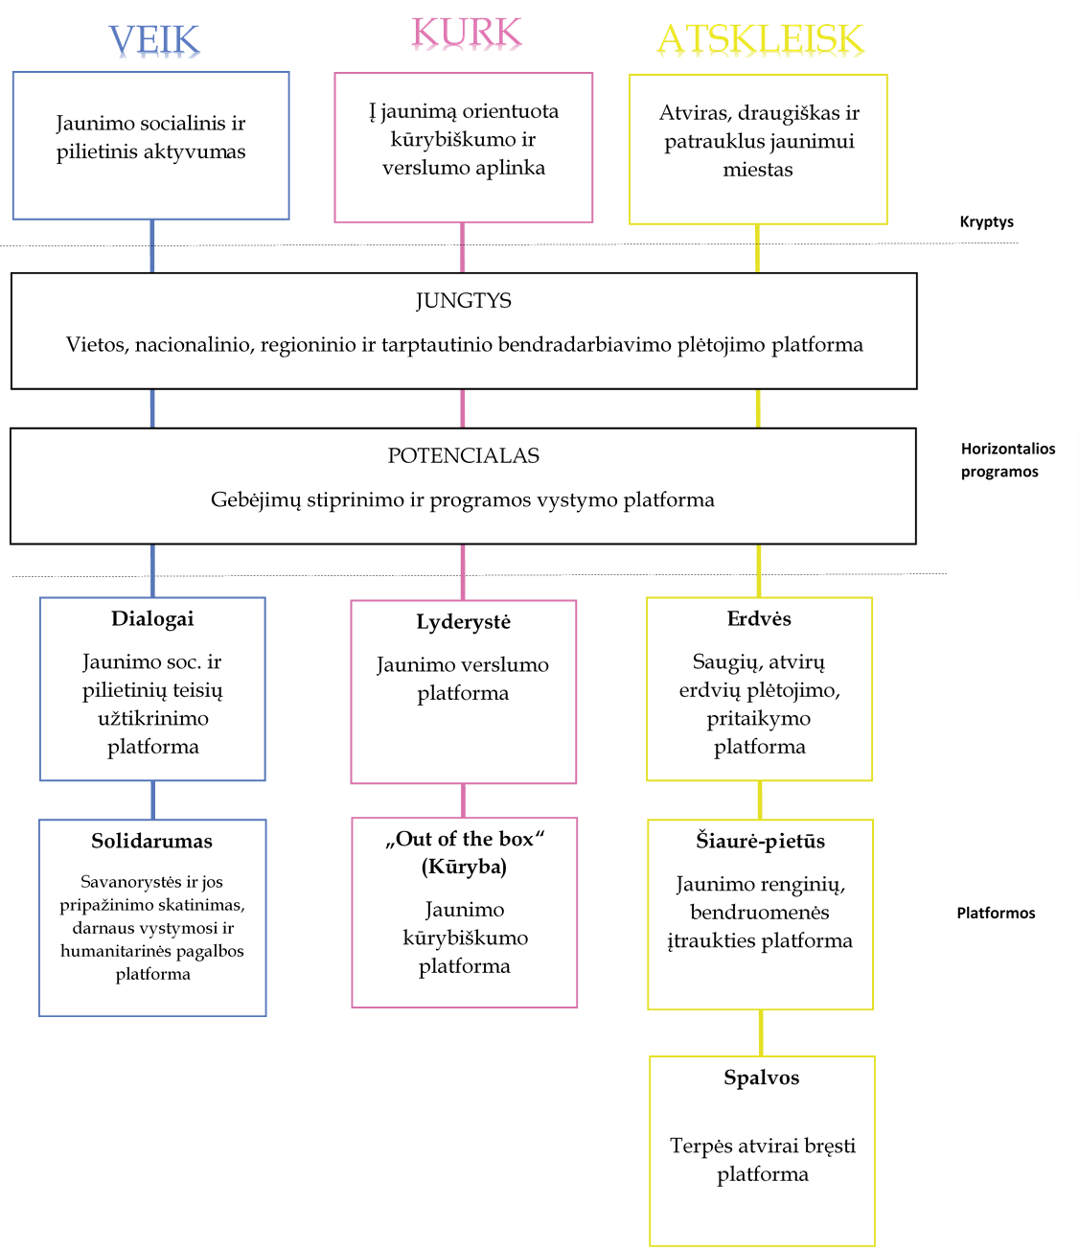
VEIK
Nors jaunimo politika aiškiai reglamentuota, įgyvendinama kaip horizontalus prioritetas, iki šiol neturime struktūruoto, reguliaraus, realaus jaunimo įtraukimo į su jaunimu susijusių klausimų nagrinėjimą, modelio. Atskirties grupių, neorganizuoto jaunimo įtraukimas apskritai beveik neegzistuoja. Platforma skirta ne tik šių problemų sprendimui, bet ir jaunų žmonių sudominimui politika, aktyvaus pilietiškumo, solidarumo, savanorystės skatinimui.
Pagrindiniai šios krypties kokybiniai rodikliai: augantis Klaipėdos jaunų žmonių politinis raštingumas (20% augantis jaunų žmonių dalyvavimas viešojo administravimo procesuose; 10% aktyvėjantis jaunimo balsavimas rinkimuose; augantis vietos, nacionalinės ir tarptautinės jaunimo politikos suvokimas ir pripažinimas (50% jaunų žmonių žino savo teises ir pareigas; 40% išaugęs jaunimo pasitenkinimas vykdoma jaunimo politika; 30% išaugęs visuomenės suvokimas, kas yra jaunimo politika; didėjantis finansavimas jaunimo politikos vykdymui (nuo 0,92% iki 2,5%); augantis savanorystės, NVO prestižas ir savanoriaujančių jaunų žmonių sk. (30% išaugęs savanoriaujančių jaunų žm. sk.).

KURK
Atvirumas kitoniškoms, neįprastoms idėjoms sprendžiant aktualiausius miesto iššūkius bei jų finansavimas, pozityvaus požiūrio į verslininkystę formavimas, galimybė klysti ir mokytis, bendradarbiauti ir kurti yra šios programos platformų pagrindas.
Pagrindiniai šios krypties kokybiniai rodikliai: 10% išaugęs jaunimo dalyvavusio EJS2021 veiklose apsisprendimas kurti verslą; 10% išaugęs verslo atvirumas neįgaliems; 20% išaugęs jaunimo bendradarbiavimas kūrybinėje srityje.
ATSKLEISK
Jaunimo tradicijų kūrimas, saugios ir jaunimo poreikius atitinkančios erdvės, kuriamos konsultuojantis su jaunais žmonėmis, nuobodžių miesto vietų transformacija į traukos objektus, patrauklus ir visus metus gyvas miestas, visuomenės atvirumo ir sąmoningumo ugdymas, saugios terpės bręsti visiems suteikimas, švietimas lyčių lygybės klausimais – būtent tam, skirtos šios programos platformos. Galimybė ir saugi erdvė atsiskleisti yra pamatinė šios programos ir jos platformų vertybė.
Pagrindiniai šios krypties kokybiniai rodikliai: sukurtos ir įveiklintos ne mažiau kaip trys jaunimo erdvės; 40% augantis jaunimo pasitenkinimas miesto infrastruktūra; didėjantis erdvių patrauklumas (40% išaugęs kūrybinių iniciatyvų skaičius periferijoje); 40% augantis jaunimo pasitenkinimas laisvalaikio veiklomis; augantis visuomenės sąmoningumas ir atvirumas (20% mažėjanti visuomenės homofobija; 20% išaugęs jaunimo atskirties grupių saugumo jausmas); 10% augantis jaunų žmonių, po mokslų liekančių mieste, sk.

